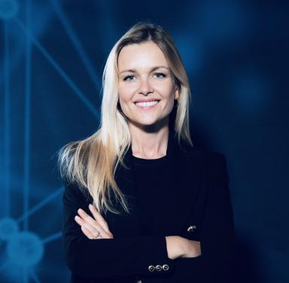 Caroline Lequesne

Identifiants chercheurs

- IdHAL : caroline-lequesne
- IdRef : 19348210X

Publications

Article dans une revue (10)

L'intelligence artificielle et l'ordre public
Caroline Lequesne
Revue française de droit administratif, 2025, 01, pp.39
Article dans une revue
halshs-04977921v1
IA ET ORDRE PUBLIC Des principes à l'impériosité des modèles opératoires
Caroline Lequesne
Revue française de droit administratif, 2025, 1, pp.39-44
Article dans une revue
hal-04978556v1
Adoption de l'AI Act : promesses et ambitions de la première législation occidentale sur l'intelligence artificielle
Caroline Lequesne
Recueil Dalloz, 2024, 17/8038, pp.864
Article dans une revue
hal-04571659v1
Adoption de l'AI Act : promesses et ambitions de la première législation occidentale sur l'intelligence artificielle
Caroline Lequesne
Recueil Dalloz, 2024, 17, pp.864
Article dans une revue
halshs-04561495v1
Les prisons algorithmiques de la pauvreté
Caroline Lequesne
Recueil Dalloz, 2023, 37/8014, pp.1908
Article dans une revue
hal-04571660v1
Mise en demeure de Clearview AI par la CNIL: les jalons d'un combat pour le droit à l'anonymat
Caroline Lequesne
Dalloz IP/IT : droit de la propriété intellectuelle et du numérique, 2022
Article dans une revue
hal-03914921v1
Reconnaissance faciale, le temps de la redevabilité ? Quelques réflexions sur le rapport d'information « sur la reconnaissance faciale et ses risques au regard de la protection des libertés individuelles »
Caroline Lequesne
Recueil Dalloz, 2022
Article dans une revue
hal-03708887v1
Metavers, Web3 : la révolution juridique en trompe-l'oeil
Caroline Lequesne
Recueil Dalloz, 2022, 34, pp.1714-1715
Article dans une revue
hal-03914915v1
Fiscalité des NFTs et du Metaverse - Une introduction
Caroline Lequesne
Revue de droit fiscal, 2022, 36, pp.303
Article dans une revue
hal-03914922v1
Discrimination et biais genrés
Julie Charpenet,Caroline Lequesne
Recueil Dalloz, 2019, 33, pp.1852
Article dans une revue
hal-04487306v1

Chapitre d'ouvrage (1)

L’encadrement des technologies de surveillance des foules
Caroline Lequesne
B. FRYDMAN, N. GENICOT (dire), L'intelligence artificielle face à l'état de droit, Bruylant, pp. 139-161., 2024, Pensez le droit
Chapitre d'ouvrage
hal-04571658v1

Communication dans un congrès (2)

Encadrement des technologies de surveillance : les enseignements de l’expérimentation des JO 2024
Brunessen Bertrand,Caroline Lequesne,Anne Le Hénanff,Jérôme Tré-Hardy
Conférence, Mar 2023, Rennes, France
Communication dans un congrès
halshs-04135761v1
Direction colloque Surveillance (35 intervenants), L. Laref, M. Laref
Michaël Laref,Laure Laref,Olivier Aïm,David Forest,Didier Bigoet al.
L. Laref, M. Laref (dir.), Surveillance, Colloque des 6 et 7 avril 2023, organisé à la Faculté de droit de l'UCLille. Colloque organisé dans le cadre d’un projet de recherche INES, en partenariat avec les éditions Dalloz, les revues AJ Pénal Dalloz et Dalloz iP/iT, le Ministère de la Justice-Ecole Nationale d’Administration Pénitentiaire, le Centre Interdisciplinaire de Recherche Appliquée au champ Pénitentiaire (CIRAP), l’Institut des Hautes Etudes du Ministère de l’Intérieur (IHEMI) et avec le soutien du Centre de Recherche sur les Relations entre les Risques et le Droit (C3RD), l'UCLille, la Fondation de la catho, la région Haut-de-France. 35 intervenants., Apr 2023, Lille, France
Communication dans un congrès
hal-04349488v1

